1° Trofeo Neve Circoli UniCredit Italia
Ponte di Legno (BS) da mercoledì 4 a domenica 8 marzo 2026

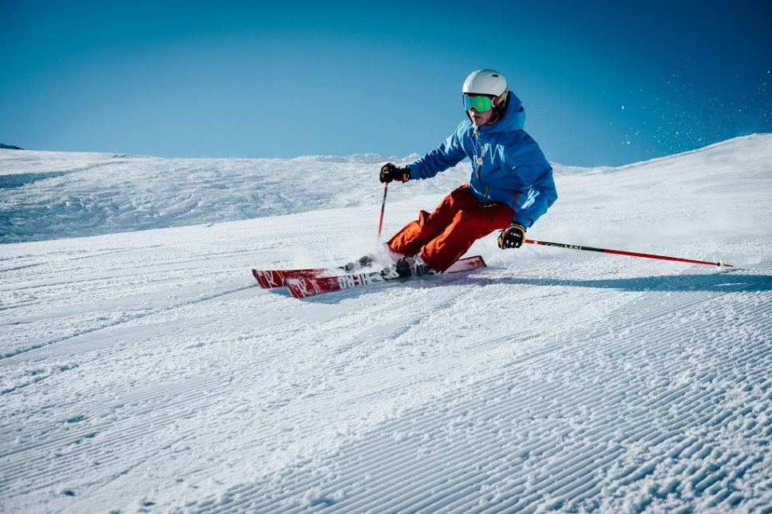

Il Comitato Circoli UniCredit Italia, con l’obiettivo di organizzare un evento sportivo amatoriale, propone ai propri Soci il “1° Trofeo Neve Circoli UniCredit Italia” che si svolgerà in concomitanza ai Campionati Italiani Bancari di Sci.

Il Trofeo prevede una gara di Slalom Gigante, una di Fondo ed una di Snowboard.

Requisiti di partecipazione
- Occorre essere Soci effettivi (dip in servizio/esodati/pensionati UniCredit, dip Fineco, doValue, VTS, SGSS) di uno dei Circoli italiani ed essere in regola con la quota associativa 2026;
- i Soci aggregati possono partecipare al Trofeo ma non entreranno nelle classifiche riservate esclusivamente ai dipendenti UniCredit;
- tutti i partecipanti al Trofeo debbono disporre di certificato medico per attività sportiva non agonistica in considerazione del carattere ludico-amatoriale delle gare.

Programma - seguirà Regolamento dettagliato
- Giovedi 5 marzo, dalle ore 17 riunione della Giuria presso Ufficio Gare al Palazzetto dello Sport di Ponte di Legno e successiva distribuzione dei pettorali ai Capi Squadra;
- venerdì 6 marzo mattina svolgimento delle gare di Slalom Gigante e Snowboard sulla pista Roccolo Ventura di Temù mentre la gara di Fondo si svolgerà presso il Centro Fondo Val Sozzine a Ponte di Legno;
- venerdi dalle ore 16 presso la Sala Polifunzionale del Comune di Ponte di Legno si terranno tutte le premiazioni delle gare;
- previste premiazioni per i primi 3 classificati di categoria e premi a sorteggio per ogni singola gara inoltre a tutti gli iscritti verrà distribuito un gadget ricordo della manifestazione;
- sabato 7 marzo giornata a disposizione per sciate in campo libero;
- i Soci tesserati FISI con certificato medico agonistico potranno anche partecipare alle gare FISI di Campionato Italiano Bancari schedulate come segue: sabato e domenica gare di Slalom Gigante, sabato gare promozionali di Fondo e Snowboard.

Costi
- Sistemazione alberghiera a Ponte di Legno: Blu Hotel Acquaseria 4* (vicino agli impianti ed al centro), check-in mercoledì 4 e check out domenica 8 con trattamento di mezza pensione € 105/115 (seconda la tipologia di camera) per persona/notte in camera doppia – escluse bevande e tassa di soggiorno.
L’UniCredit Circolo Roma ETS interverrà con un contributo (in corso di definizione) per agevolare la partecipazione dei propri soci.

- Il “Consorzio Pontedilegno-Tonale” riconoscerà ai partecipanti al Trofeo gli Skipass al prezzo di € 50 per il giornaliero, € 89 per il 2 giorni ed € 126 per il 3 giorni.

Quota Iscrizione al Trofeo
Per agevolare i propri Soci i Circoli si faranno carico dei costi organizzativi, ai partecipanti è richiesta una quota minima come segue:
- quota per i Soci effettivi ed aggregati dei Circoli che partecipano al Trofeo € 15;
- nessuna quota prevista per i Soci effettivi ed aggregati che non intendono partecipare al Trofeo.

Scadenze
- Le adesioni dovranno pervenire entro venerdì 30 gennaio 2026, salvo precedente esaurimento delle camere a disposizione (a disponibilità è limitata).

Roma, gennaio 2025
Comitato UniCredit Circoli Italia

